★献金に対する２つの大きなイベント。
②本日よりスタートします！
100倍の祝福⇒教会員、MCリーダー、牧師を通して多くの人々を祝福する。

２０２１年０８月０８日
『コルバン②』Corban2
マルコ Mark ７：１～１３

１、『父と母を敬え』 ‘Honor your father and your mother’

２、父と母を養う support to your father and mother

３、コルバン（神様へ捧げもの）Corban (offering)

４、正当な“隠れ蓑”と偽善 disguised and hypocrite

５、私は神様のもの『コルバン』 Corban

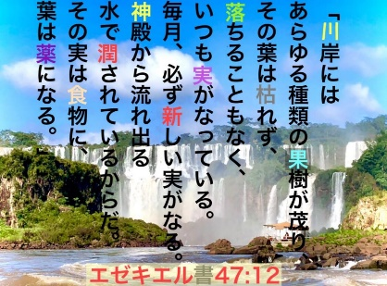
６，御霊と愛に生きる Live in Spirit and Love

